令和５年10月１日から消費税のインボイス制度が開始されます

１　インボイス制度（適格請求書等保存方式）の概要等

⑴　インボイス制度とは

インボイス制度は、複数税率に対応した仕入税額控除の方式であり、インボイス制度の下では、仕入税額控除の適用を受けるためには、帳簿のほか売手から交付を受けた「インボイス」等の保存が必要となります。

インボイスとは、「売手が買手のために正確な適用税率や消費税額等を伝える手段」であり、登録番号のほか、一定の事項が記載された請求書や納品書その他これらに類するものをいいます（図１）。

（図１）インボイス制度の概要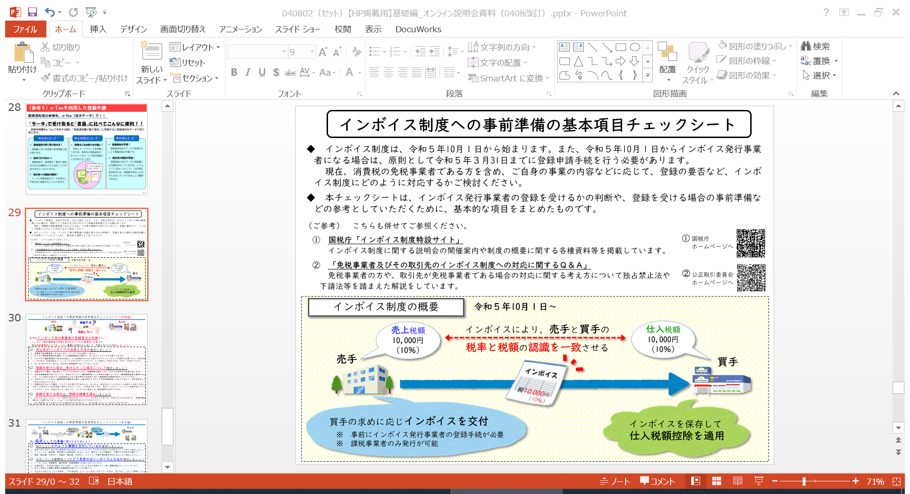

⑵　消費税の仕組み

消費税は消費者が負担することを予定する税ですが、その消費税について納税をするのは、各取引段階において、物の販売やサービスの提供を行った事業者となります。

納税する消費税額は、売上げに係る消費税額から仕入れに係る消費税額を控除することにより算出します。この仕入れに係る消費税額を控除することを「仕入税額控除」といいますが、この「仕入税額控除」を受けるためには、現行制度では、「帳簿」と「区分記載請求書」の保存が必要とされています。

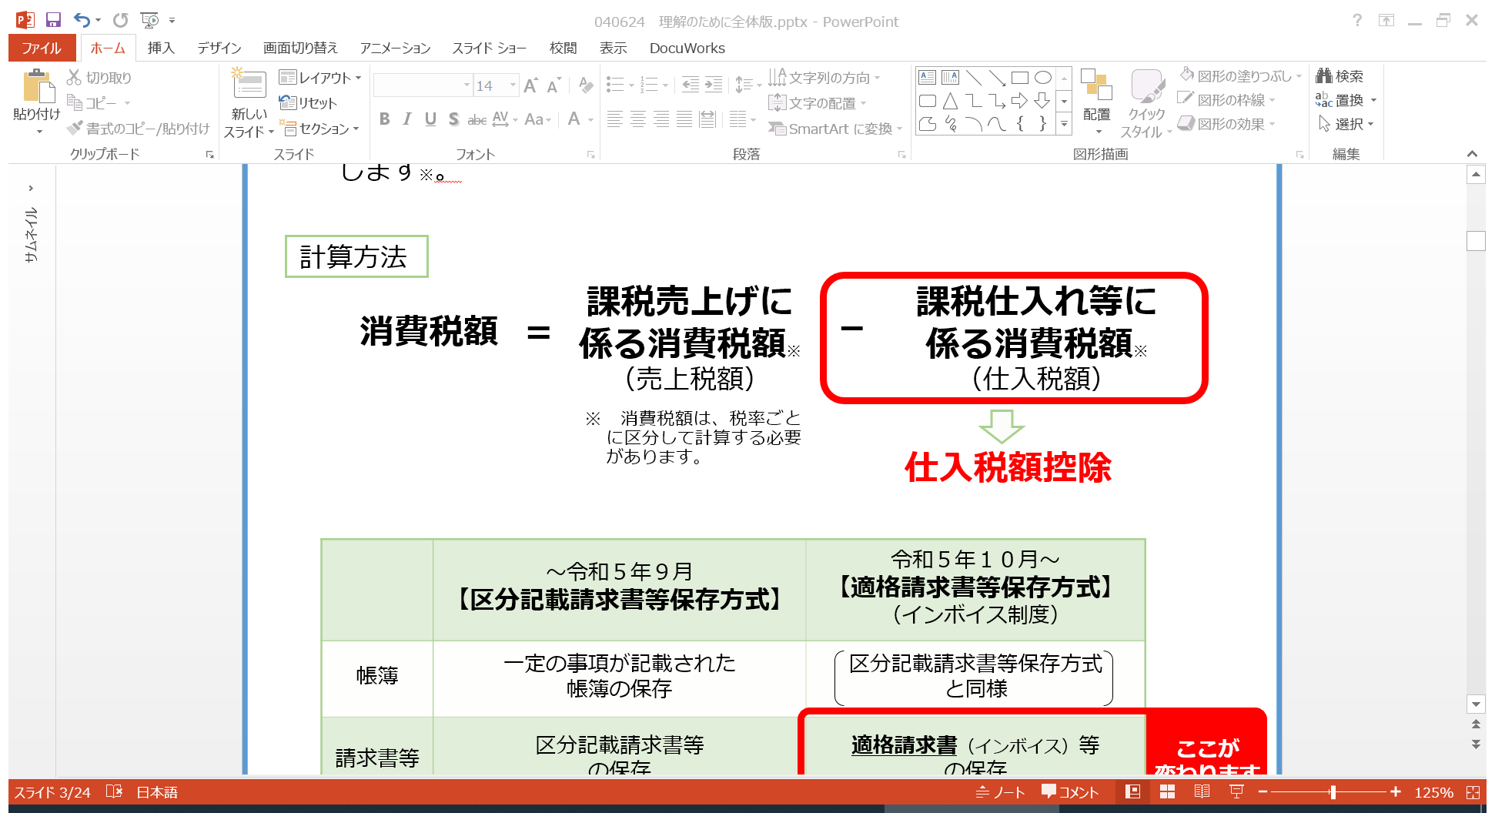

⑶　現行の仕組みからの変更点

インボイス制度では、これまでの請求書等に記載事項を追加していただく必要があります。具体的には、現行の「区分記載請求書」の記載事項に加えて、「登録番号」、「適用税率」、「税率ごとに区分した消費税額」を追加することとなりますが（図２）、必ずしも新しくインボイスという書類を一から作成しなければならないわけではありません。

現行の区分記載請求書では、消費税の申告義務が免除されている事業者（免税事業者）でも発行可能となっていますが、「登録番号」は、税務署長の登録を受けた課税事業者（インボイス発行事業者）に通知されるものであるため、インボイス制度開始後は、免税事業者の方はインボイスを発行することができないこととなります。

ただし、免税事業者の方でも課税事業者になることを選択することで、インボイス発行事業者としての登録を受けることができます。

（図２）区分記載請求書とインボイスの記載事項

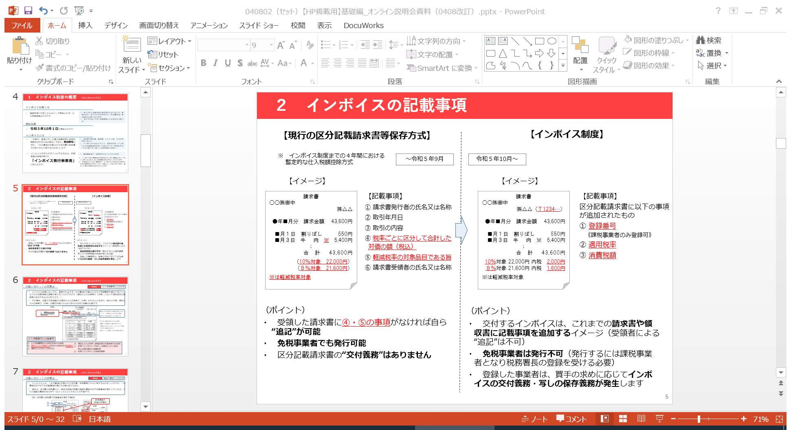  
２　インボイス制度に対応するための検討事項・事前準備等

　⑴　インボイス発行事業者となるかどうかの判断

　　　インボイス発行事業者となるかは事業者の任意であるため、以下の点から登録を受けるか検討することとなります。

　　①　売上先がインボイスを必要とするか

　　　　課税事業者は仕入税額控除のためにインボイスを必要としますが、例えば、消費者、免税事業者や課税事業者であっても簡易課税制度（※）を選択している事業者は、仕入税額控除のためにインボイスを必要としません。

（※）簡易課税制度とは、「消費税簡易課税制度選択届出書」を提出した課税事業者が、その基準期間における課税売上高が5,000万円以下の課税期間について、課税仕入れに係る消費税額を、実額ではなく、課税標準額に対する消費税額に事業区分に応じたみなし仕入率を乗じて算出した金額とする制度をいいます。

　　②　申告に係る事務負担の検討

インボイス発行事業者となると、基準期間における課税売上高が1,000万円以下となっても、免税事業者とはならず、課税事業者として申告が必要となります。

　　　　なお、簡易課税制度を選択することにより、申告に係る事務負担を軽減することが可能です。

⑵　登録申請手続

インボイス発行事業者の登録を受けようとする事業者（登録を受けることができるのは、課税事業者に限ります。）は、納税地を所轄する税務署長に登録申請書を提出する必要があります。登録申請書は、e-Tax又は郵送により提出することができます。

なお、郵送により登録申請書を提出する場合の送付先は、各国税局のインボイス登録センターとなります。各国税局のインボイス登録センターの所在地は、インボイス制度特設サイトからご確認ください。

登録申請書の提出を受けた税務署長は、登録拒否要件に該当しない場合には、登録簿に法定事項を登載して登録を行い、登録を受けた事業者に対して、その旨を通知します。

制度開始（令和５年10月１日）からインボイス発行事業者となるための申請手続については、インボイス制度特設サイトの「申請手続」をご確認ください。



インボイス制度特設サイト

「申請手続」

⑶　各種補助金

　　　インボイス制度への対応を見据えたデジタル化や販路開拓等の取組において、以下の補助金が活用できます。

　　①　小規模事業者持続化補助金

　　　　小規模事業者持続化補助金について、免税事業者がインボイス発行事業者となる場合、補助額が上乗せされる「インボイス枠」が設けられています（詳しくはリーフレット及び事務局ホームページを参照ください。）。



小規模事業者

持続化補助金

リーフレット



（商工会議所地区）

小規模事業者持続化補助金事務局

ホームページ



（商工会地区）

小規模事業者持続化補助金事務局

ホームページ

　　②　ＩＴ導入補助金

　　　　インボイス制度への対応も見据えて、中小・小規模事業者向けにＩＴ導入補助金が設けられています（詳しくはリーフレット及びＩＴ導入補助金事務局ホームページを参照ください。）。





IT導入補助金

リーフレット

IT導入補助金

事務局ホームページ

３　売手の留意点

⑴　インボイス発行事業者の義務

　　インボイス発行事業者には以下の義務が課されます。

　①　インボイスの交付

取引の相手方（課税事業者に限ります。）の求めに応じて、インボイスを交付（データでの提供が可能です。）。

②　写しの保存

交付したインボイスの写し（※）を保存。

（※）交付したインボイスの写しとは、交付した書類そのものを複写したものに限らず、そのインボイスの記載事項が確認できる程度の記載がされているものもこれに含まれるので、例えば、請求書を作成した際のデータや簡易インボイス（適格簡易請求書）に係るレジのジャーナル、明細表などの保存があれば足ります。

⑵　留意点

　　インボイス発行事業者となった場合に準備や検討が必要になると考えられる事項は主に以下のとおりです。

　①　何をインボイスとするか

　　　取引ごとにどのような書類を交付しているか確認し、どのように見直　せばインボイスの記載要件を満たせるか。システム改修等も含めて検討。

　②　取引先との認識共有

　　　必要に応じ、取引先への登録番号の通知や、インボイスとした書類、交付方法等の認識共有。

　③　取引価格の見直し

　　　免税事業者の方がインボイス発行事業者となった場合、消費税を加味した価格の設定、取引金額の見直し。

（※）インボイス制度を契機とした取引条件の見直しについて、独占禁止法などで問題となる行為などの考え方について、「免税事業者及びその取引先のインボイス制度への対応に関するＱ＆Ａ」で紹介しています（詳しくは公正取引委員会ホームページを参照ください。）。

公正取引委員会

ホームページ

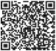

４　買手の留意点

継続的な取引については、仕入先がインボイス発行事業者の登録を受けるか事前に確認し、何をインボイスとするかについて、仕入先との間で認識を統一しておくことが考えられます。

また、免税事業者や消費者など、インボイス発行事業者以外の者から行った課税仕入れは、原則として仕入税額控除の適用を受けることができず（制度開始後６年間の経過措置があります。「５　免税事業者との取引」参照。）、仕入税額控除の適用を受けるためには、一定の事項が記載された帳簿とインボイスの保存が必要となります。

なお、簡易課税制度を適用する場合、仕入税額控除の適用を受けるためにインボイスの保存は不要です。

（図３）仕入税額控除の要件

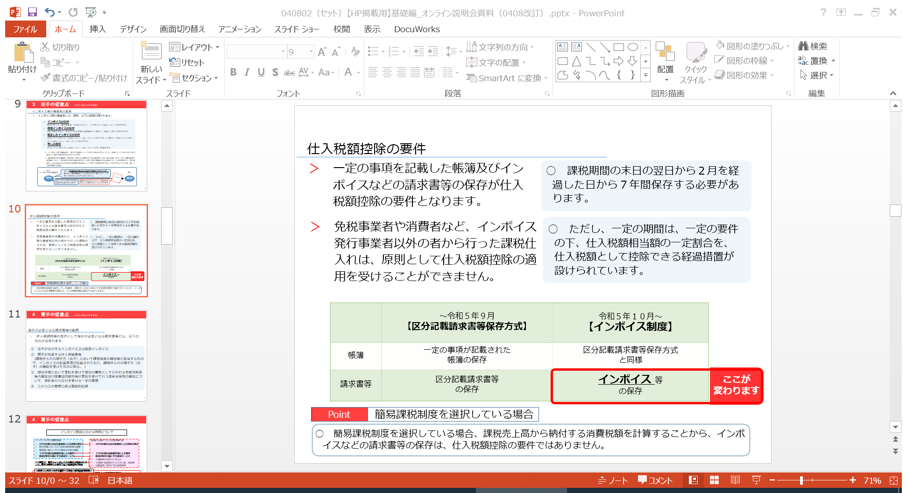

５　免税事業者との取引

インボイス制度の下では、消費者や免税事業者又は登録を受けていない課税事業者といったインボイス発行事業者以外の者からの課税仕入れについては、仕入税額控除のために保存が必要な請求書等の交付を受けることができないことから、原則、仕入税額控除を行うことができません。

ただし、インボイス制度開始から一定期間は、インボイス発行事業者以外の者からの課税仕入れであっても、仕入税額相当額の一定割合を仕入税額とみなして控除できる経過措置が設けられています（図４）。

（図４）免税事業者等からの課税仕入れに係る経過措置

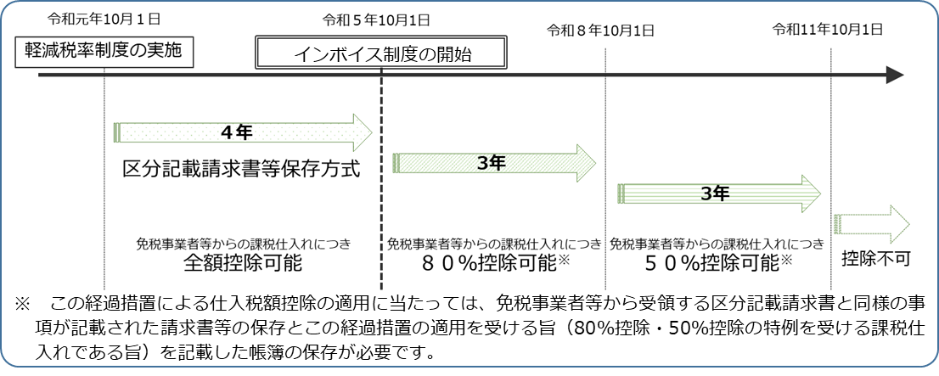

６　令和５年度税制改正（案）について

財務省



　　令和５年度税制改正の大綱が令和４年12月23日に閣議決定されました。当該大綱において、インボイス制度に係る改正（案）も掲げられております。

　　詳しくは、財務省ホームページの特設サイトをご覧ください。

【参考】国税庁ではインボイス制度に関する特設サイトを設け、各種資料を掲載していますのでご活用ください。

国税庁ホームページのインボイス制度特設サイトでは、

①　インボイスコールセンター

（インボイス制度に関する一般的(※)なご質問やご相談）

　　０１２０－２０５－５５３（9:00～17:00　土日祝除く）

　　※　個別相談（関係書類等により具体的な事実等を確認する必要のある相談）を希望される方は所轄の税務署への電話（音声ガイダンス「２」を選択）により、面接日時等をご予約ください。

②　インボイス制度に関する税務相談チャットボット

③　説明会の開催案内

④　インボイス制度について解説した動画（国税庁動画チャンネル）

⑤　インボイス制度に関する取扱通達やＱ＆Ａ

などを掲載しています。



インボイス制度

特設サイト

※　本文は令和５年１月時点の法令等に基づき記載しています。